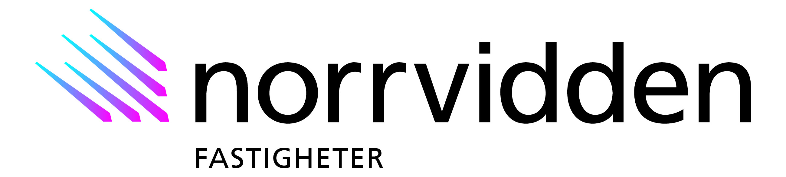

Pressmeddelande från Norrvidden Fastigheter

Atea växer och flyttar till Mokajen i Sundsvall

Det går bra för IT-infrastrukturföretaget Atea. Under de senaste åren har bolaget fördubblat sin personalstyrka i Sundsvall och till hösten flyttar de in i ett nytt, modernt kontor i Norrviddens fastighet på Kolvägen 15, Mokajen i Sundsvall.

Atea är Europas tredje största IT-infrastrukturleverantör och marknadsledande i Norden och Baltikum.

- Atea har haft en fantastisk utveckling de senaste åren och bolaget går bra på alla orter, berättar Anders Nordberg platschef på Atea i Sundsvall. Vi har en bra blandning av kunder både bland myndigheter och privata företag. Här i Sundsvall har vi expanderat kraftigt de senaste åren och vi är idag ett 30-tal personer. Vi behövde därför ett nytt, modernt kontor, vilket vi nu får hos Norrvidden på Mokajen, fortsätter Anders.

En trivsam miljö som är representativ för kundmottagning stod högt på listan när Atea sökte nytt kontor.

- Vi säljer många integrationslösningar för elektronisk samverkan som t ex video-konferenssystem. Därför är det viktigt att vi kan visa upp en bra demomiljö för våra kunder och det får vi bra möjligheter för nu, menar Anders.

Ombyggnationer och lokalanpassningar av det ca 660 kvadratmeter stora kontoret pågår och lokalen står klar för inflyttning i oktober. I Norrviddens fastighet på Mokajen finns sedan tidigare även andra konsulter inom IT-branschen.
- Mokajen har ett mycket intressant läge särskilt med tanke på E4-projektet, menar Bo Tjälldén marknadsområdeschef på Norrvidden Fastigheter i Sundsvall. På Kolvägen 15 finns sedan tidigare även Sogeti så nu blir de kollegor i samma fastighet. Atea är även hyresgäst hos oss i Umeå så det är roligt att vi nu får utökat förtroende att också vara deras hyresvärd i Sundsvall, avslutar Bo.

För mer information, kontakta:
Bo Tjälldén, marknadsområdeschef på Norrvidden Fastigheter i Sundsvall,tel: 060-137641
Anders Nordberg, platschef Atea Sundsvall tel. 060 - 14 95 22
_______________________________________________________________________

Norrvidden Fastigheter AB, med huvudkontor i Sundsvall, har fastigheter om cirka 840 000 kvm i Norrland.
- Bolaget ägs av investmentbolagen Altor och Bure. För mer information besök gärna www.norrvidden.se

